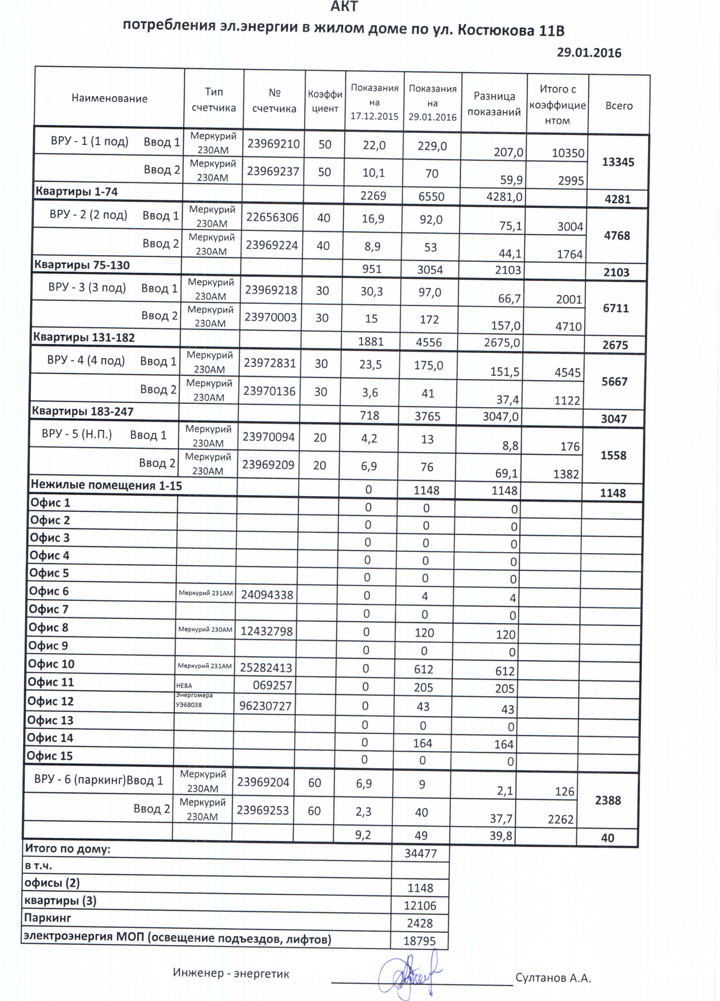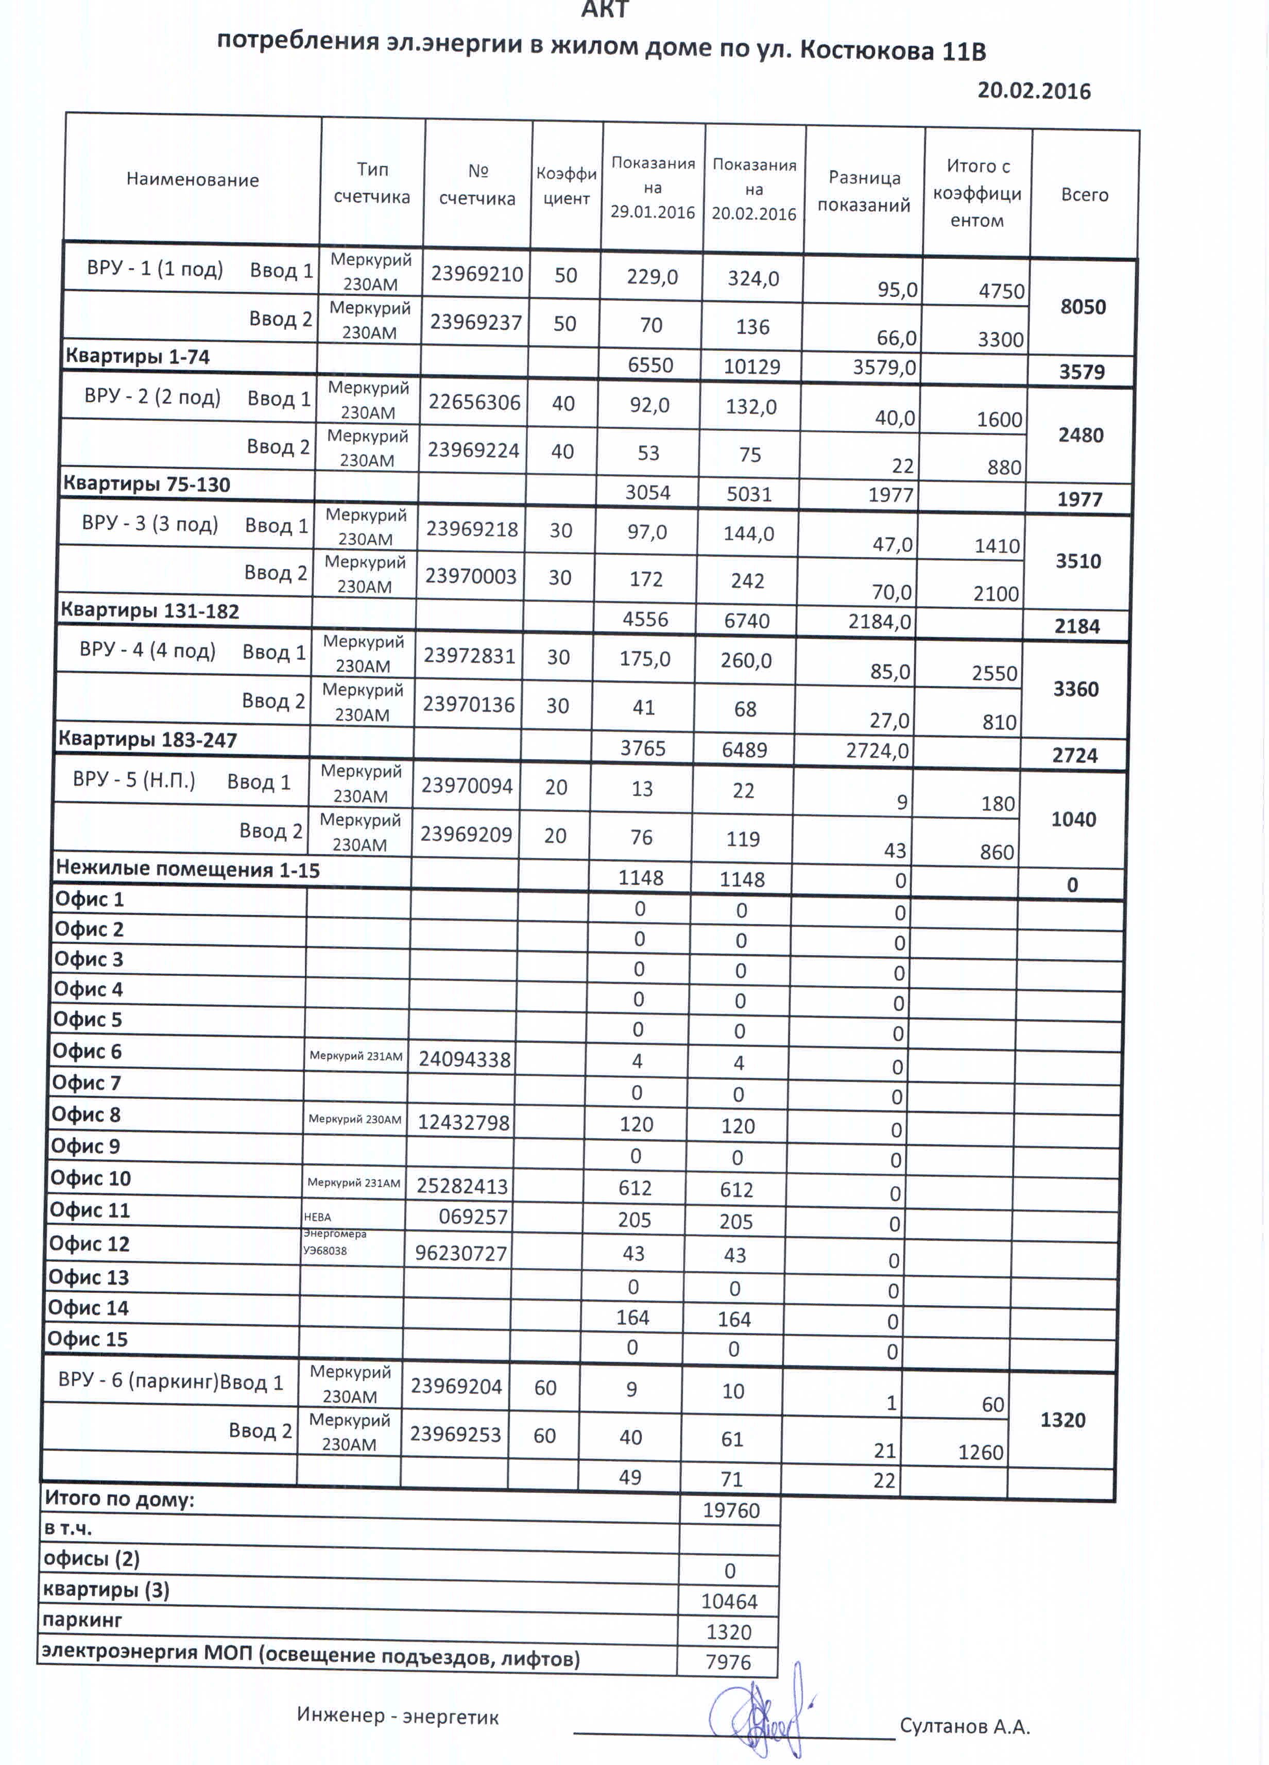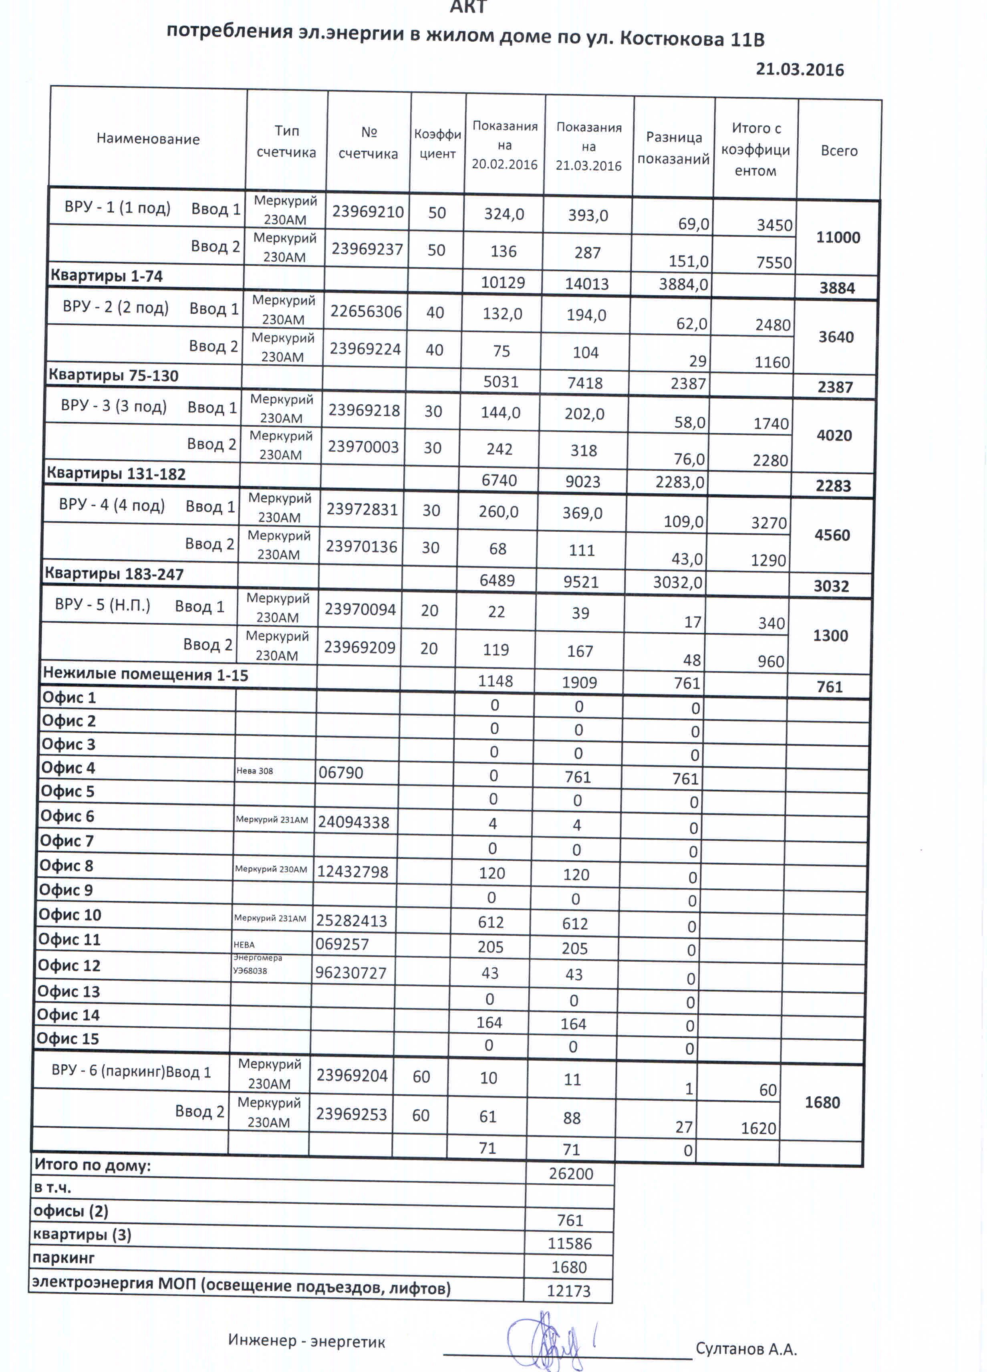

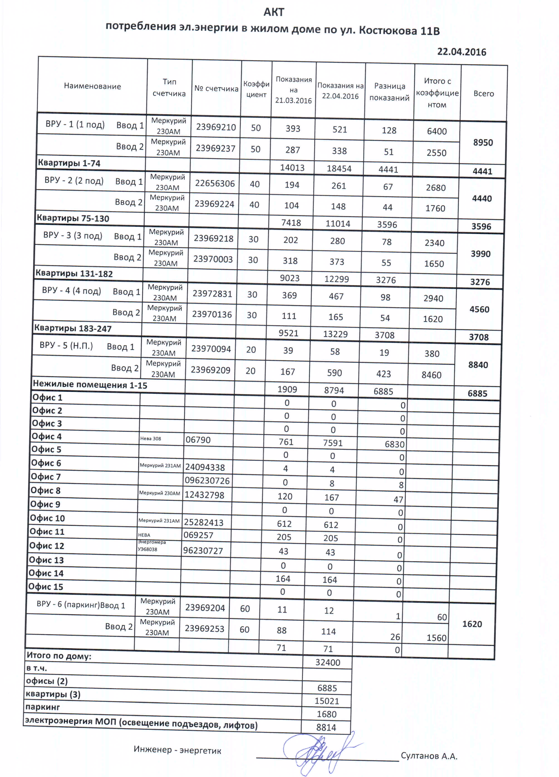

N:\САЙТ\Костюкова свет.tif

D:\Profiles\SIRIUS\Documents\свет\11.tif

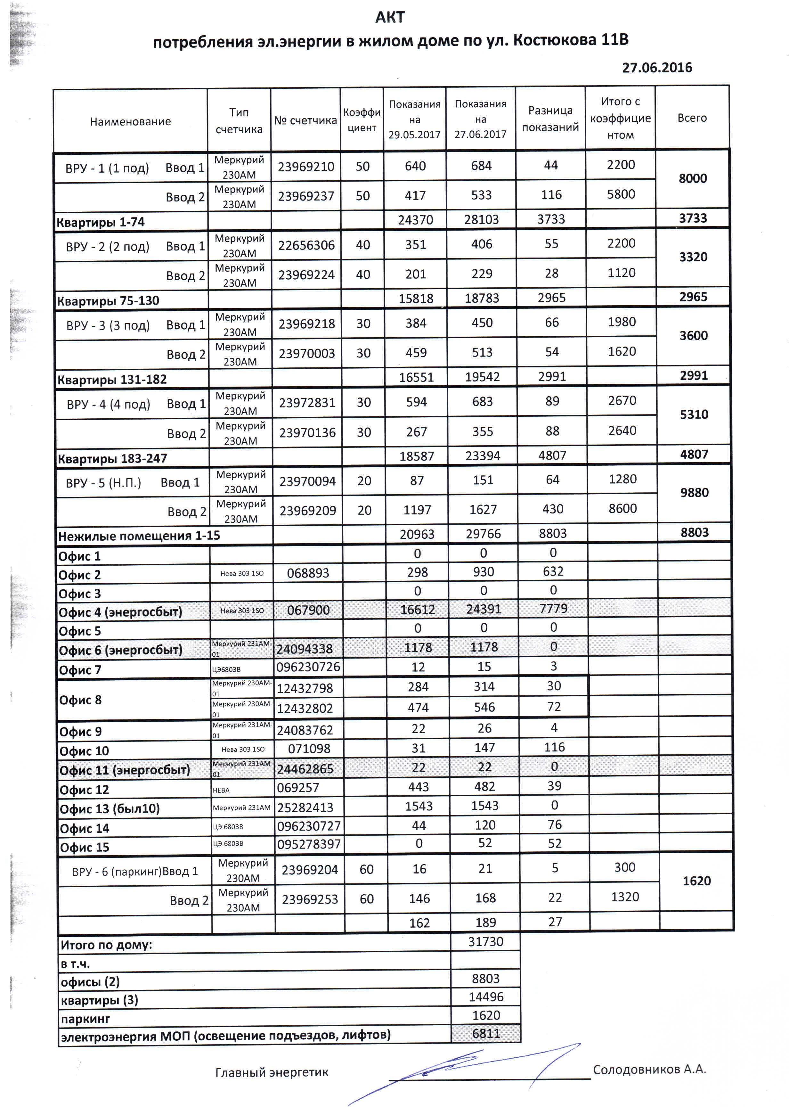

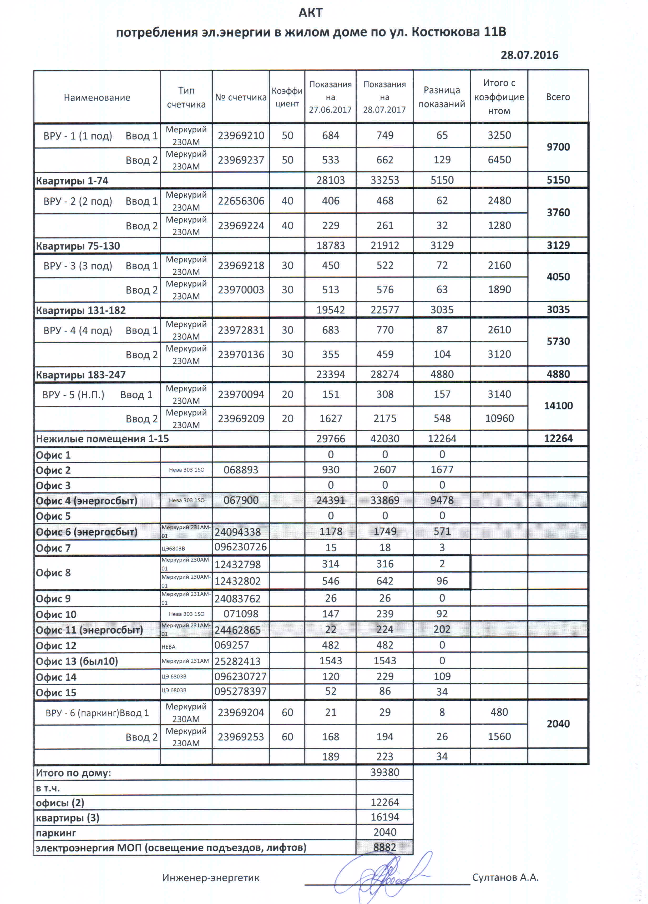

D:\Profiles\SIRIUS\Documents\свет\авг\11.tif

D:\Profiles\SIRIUS\Documents\Xerox WorkCentre 3220_20160930092435.tif

D:\Profiles\SIRIUS\Documents\Xerox WorkCentre 3220_20161031114958.tif

D:\Profiles\SIRIUS\Documents\Xerox WorkCentre 3220_20161129090925.tif

